Notes de programme
Concert de saxophone à l’UQAM
14 décembre 2017 – 13h00 UQAM, F- 3560
Par
Francis Venne

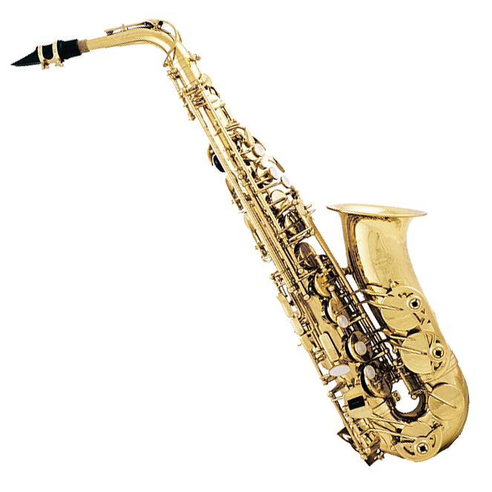

Modeste Petrovitch Moussorgski – Tableaux d’une exposition, 2e mouvement
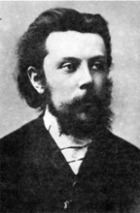Moussorgski (1839-1881) est né à Karevo, près de Toropets et meurt à Saint-Pétersbourg. C’est un compositeur russe. Tableaux d’une exposition (1874) est l’une des pièces qui l’a rendu connu. Sa famille descend du premier monarque russe, Rurik. Moussorgski quitte la garde royale pour rejoindre le Groupe des cinq, des compositeurs qui défendent la musique populaire russe.
Tableaux d’une exposition a été dédié à Vladimir Stassov, critique d’art et journaliste. Cette œuvre comporte 10 mouvements. Je vais jouer le 2e mouvement intitulé : Vecchio Castello. Ce mouvement, comportant une mélodie mélancolique, évoque l’angoisse et le chagrin. Dans ce mouvement, la mélodie appartient seulement au saxophone alto et c’est son unique apparition dans tout le cycle. La finale résonne comme un adieu.

Marius Constant – Concertante pour saxophone alto et orchestre, 2e mouvement
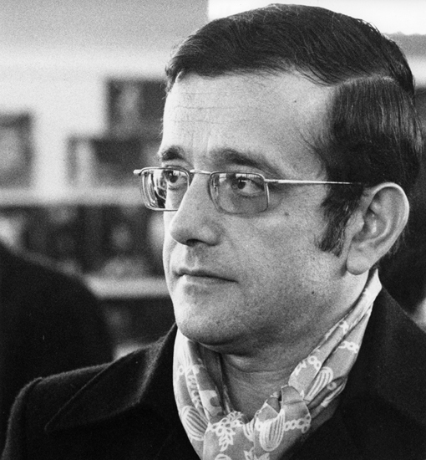Constant (1925-2004) est un compositeur et chef d’orchestre français d’origine roumaine. Il est né Bucarest en 1925 et meurt à Paris en 2004. C’est au conservatoire de Paris qu’il fait ses études de piano et de composition. Il est devenu célèbre aux États-Unis lorsqu’il a composé deux musiques qui ont servi comme thème principal pour le générique du début et de fin de la série La Quatrième Dimension.
La Concertante est une magnifique pièce écrite pour orchestre et saxophone. Je vais interpréter le 2e mouvement nommé : Tempo di Cake-Walk. L’orchestration de cette œuvre implique beaucoup d’effets produits par l’ensemble dont les arrangeurs ne peuvent transférer au piano. Le Cake-Walk est né d’une danse populaire en Virginie par la population noire. Ce rythme fut repris par le ragtime. Son nom provient des esclaves noirs. Les dimanches, lorsque leurs maîtres étaient absents, les esclaves dansaient et les colons qui assistaient à ces rendez-vous offraient aux meilleurs danseurs un gâteau (marche du gâteau).

William Albright – Sonata pour saxophone et piano, 2e mouvement
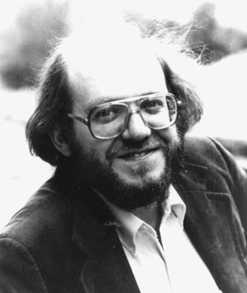Albright (1944-1998) est un compositeur, pianiste et organiste américain qui est né à Gary en Indiana et qui est mort au Michigan. Il a créé plus de trente œuvres. Il se donnait en concert aux États-Unis, en Europe et au Canada. Il débute ses études à l’âge de 15 à l’Institut préparatoire Julliard. Ensuite il se dirige à l’Université du Michigan. Dans ses dernières œuvres, il combine rythmes complexes, atonalité, éléments de jazz et ragtime, minimalisme et musiques non occidentales.
La Sonate pour saxophone et piano (1984) d’Albright est très contrastante: minimalisme, atonalité libre, be-bop, lyrisme élégiaque et force brutale. Elle se divise en 4 mouvements. J’interpréterai uniquement le deuxième : La follia nuova. Ce mouvement a été dédié à G. Cacioppo qui est décédé subitement en 1984. La lamentation de ce mouvement fait référence à la mort de Didon dans Didon et Enée de Purcell.

Ma biographie
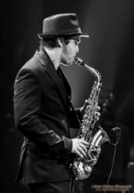J’ai vécu dans un petit village nommé Saint-Ambroise de Kildare près de la ville de Joliette. N’étant pas né dans une famille de musicien, c’est en secondaire 1 à l’école Thérèse-Martin à Joliette que je m’ouvre sur la musique en tant que saxophoniste auprès de Christian Dubé. Je me suis dirigé vers le Cégep régional de Lanaudière à Joliette, où j’ai fait mon préuniversitaire. Durant ma première année en jazz, j’ai été sous l’aile de Michel Éthier. Dans ma deuxième année en classique, c’est auprès de Samuel Blais que j’ai étudié le saxophone. Je suis actuellement à l’Université du Québec à Montréal en enseignement de la musique. J’approfondis ma connaissance classique et j’explore le répertoire moderne et contemporain au saxophone auprès de Mathieu Gaulin.

Remerciements
- À Mathieu Gaulin, pour m’avoir donné l’opportunité de me surpasser en choisissant un répertoire relevant un grand défi.
- À Valérie Dallaire, pour s’être montrée patiente et pour m’avoir aidée à interpréter ces œuvres.

Sources : - https://fr.wikipedia.org/wiki/Modeste_Moussorgski - https://fr.wikipedia.org/wiki/Tableaux_d%27une_exposition - http://webtv.saxopen.com/event/rethinking-reductions-concertante-by-marius-concertante/ - https://fr.wikipedia.org/wiki/Marius_Constant - http://www.mdpublications.fr/fr/getfile/?id=37&h=5shjojukl8qitphlks2of9jo93 - http://www.mdpublications.fr/fr/getfile/?id=124&h=0tmcqb76dcnalc3qgqbhho7eu4

